征稿、征订及投稿细则
(《 气象与环境科学》)
《 气象与环境科学》 是由河南省气象局主办,河南省气象学会、中国气象局·河南省农业气象 保 障 与 应 用 技 术 重 点 开 放 实
验室、郑州大学、河南大学、河南农业大学、洛阳师范学院等单 位 参 与 的 自 然 科 学 学 术 期 刊,季 刊,144 页,内 文 铜 版 纸 印 刷,彩
色插图。 每期定价 15 元,全年 4 期 60 元( 含邮费) 。
《 气象与环境科学》 主要刊载有关大气科学、应用气象、生态与环境科学等领域的具有创新性 和 应 用 性 的 研 究 成 果 和 有 独
到见解的综述性论文。 本刊旨在促进大气科学、应用气象及生态与环境科 学 的 繁 荣,发 挥 其 在 社 会 发 展、经 济 建 设、防 灾 减 灾
及人民生活中的作用,为气象、农业、环保、水利、林业、民航等部门及相 关 高 校 搭 建 一 个 高 层 次 的 学 术 交 流 平 台。 欢 迎 国 内 外
专家、学者,气象及农业、环保、水利、林业、民航等部门专业技术人员,高等院校师生赐稿。
作者可通过《 气象与环境科学》 编辑部网站投稿 ( 编 辑 部 网 址 更 新 为:http: / / qxyhjkx. cnjournals. com) ,或 通 过 本 刊 电 子 信
箱提供电子文档( E-mail:zzhnqx@126. com) 。 来稿要求论点明确,主 题 突 出,数 据 资 料 可 靠,文 字 精 炼,全 文 以 6000 字 左 右 为
宜( 排版后不超过 6 页) ,应符合现代科技论文的规范化、标准化要求。
1 文题、作者姓名、作者单位及邮编、文摘、关键词
文题要求简练、准确;文摘既要简练,避免废话、套话,又要“ 摘 ” 出 论 文 要 点,切 忌 仅 概 述 研 究 工 作 内 容 而 遗 漏 研 究 结 果,
应拥有与一次文献同等量的主要信息,即不阅读文献全文,就能获得必要信息 ( 400 ~ 500 个字) ;关键词要选出 3 ~ 8 个最能反
映论文主要信息的词语。 此外,为促进国际交流,文题、作者姓名、作者单位及邮编、文摘、关键词应译成英文,附在论文后面。
2 图 表
文内附图一般不超过 6 幅,且插图、表格须无底纹、无底框,图像分辨率一般不低于 600 dpi。 图下 标 明 图 号、图 题 和 图 注,
坐标图要标出纵、横坐标的标目;表格采用 3 线表。 坐标物理量和物理量单位用斜线隔开( p / hPa) ,若斜线下物理量单位为分数
形式(如 m / s,℃ / 100m) ,单位需加括号( V / ( m / s) ) 。 涉及中国地图时,请务必注意标注清楚南海诸岛、钓鱼岛等。
3 数理公式
数理公式特别是用斜线表示分数 线 时,要 书 写 严 谨、准 确,上 下 角 标 务 必 规 范,以 免 产 生 歧 义。 如 ab / cd,就 容 易 产 生 歧
义,既可理解为( ab / c) d,又可理解为 ab / ( cd) ;e _{d} ,不能写成 eat、γd。
^{at} 、γ
4 物理量单位
文稿中物理量单位采用国家法定计量单位,禁用亩、毫巴、ppm 等已废止单位。
5 参考文献
论文中参考文献应尽可能引用近 5 年内的主要相关文献,引用文献资料要认真核实,且标注 规 范。 文 献 作 者 ≤3 名 时,需
全部写出作者姓名,作者姓名之间用逗号隔开;>3 名时,需写出前 3 位,第 3 位 之 后 加 “ ,等 ” 或 “ ,et al” 。 英 文 文 献 中,作 者 姓
在前,名在后,如:M. D. Parker 的文献著录为 Parker M D。 参考文献采用“ 顺序编码制” ,按照 GB / T 7714- 2015《 文后参考文献
著录规则》 的有关规定,文后参考文献按以下格式著录:
(1) 著作类:[ 序号] 作者. 书名[ M] . 出版地:出版者,出版年:起止页码.
(2) 期刊类:[ 序号] 作者. 文献题名[ J] . 刊名,出版年,卷号( 期号) :起止页码.
(3) 论文集:[ 序号] 作者. 析出文献题名[ C] / / 原文献编者. 论文集名. 出版地:出版者,出版年:析出文献起止页码.
(4) 学位论文:[ 序号] 作者. 文献题名[ D] . 保存地点:授予单位,年份.
(5) 报纸:[ 序号] 作者. 文献题名[ N] . 报纸名,出版日期( 版次) .
(6) 电子文献:[ 序号] 作者. 文献题名. 发表或更新 / 引用日期. 出处或网址.
6 基金项目、作者简介
来稿第 1 页地脚应附注该文属何种基金资助( 基金号) 和作者简介,作者简介 应 含 如 下 信 息:姓名(出生年 ),性别(民族
汉族可省略) ,籍贯,职称,学位,研究方向或从事何项工作,电话号码,通信地址,E-mail 等。
7 其 他
编辑部对即将刊发的稿件有权进行删改处理,不同意本刊修改或删减者请书面声明。
作者文责自负,请勿一稿多投,半年内若未见录稿通知,可自行处理,本刊概不退稿。
本刊收取一定的发表 费,付 稿 酬,并 赠 送 2 册 期 刊。 所 付 稿 酬 已 含 光 盘 版 及 上 网 服 务 报 酬,若 对 此 有 异 议, 请 在 来 稿
中注明。
1
《气象与环境科学》Word 文档投稿模版
中文标题 (二号黑体居中)
张 三 ¹，李四六 ²，王五七 ¹ (四号楷体居中)
（1.中国气象局，北京 100081; 2.河南省气象局，河南 郑州 450003）(六号宋体居中)
摘 要：摘要是对论文内容的简要陈述，是论文内容基本思想的缩影。它具有 4个特点：短、精、完整、不加评论，
包括 4 个要素：目的、方法、结果、结论。摘要的写作应注意以下 7 点：摘要中应排除本学科领域已成为常识的内容，
不许把引言中出现的内容写入摘要。不得简单重复题名中已有的信息。结构严谨，表达简明，语义明确。用第三人称。
使用规范化的名词术语，禁止用非公知公用的符号和术语。摘要中不出现数学公式和化学结构式，不出现插图、表格。
不用引文。
关键词：摘要； 关键词； 论文
中图分类号： 文献标识码： 文章编号：
（摘 要、关键词、中图分类号、文献标识码、文章编号 小 5 黑体，冒号后内容 小 5 仿宋）
引 言(一级标题 小四黑体)
引言又可称为前言、序言、概述，经常作为论文的开端，主要回答“为什么研究(why)”这个问题。
它简要介绍论文的背景、相关领域的前人研究历史与现状，以及作者的意图与分析依据，包括论文的追
求目标、研究范围和理论技术方案的选取等。在表述这些内容时，作者务必注意参考最近的研究成果，
引用最新发表的科技论文。这样才能有力地说明选题的科学性和新颖性。一篇论文如果对其来源、历史
与现状交待不清，且仅有的几条参考文献又是多年前的研究，其新颖性无疑会大打折扣。引言的写作应
注意以下几点：言简意赅，突出重点；开门见山，不绕圈子；尊重科学，不落俗套；如实评述，防止吹
嘘自己和贬低别人(文章内容 五号宋体)。
1 创新性(一级标题 小四黑体，下同)
本世纪之初量子理论诞生，40~50 年代发明晶体管，50 年代发现 DNA双螺旋结构从而开创分子生物
学……对于这些科学革命时期的创新，我们很难达到，而我们所关心的是处于科学技术平稳的发展时期，
由一般科技人员撰写的论文。实际上，一篇论文或一项研究课题规模不一定很大，但研究一定要深入，
结果一定要深刻，要能反应研究者独到的见解。这样的论文才可能被列入高水平论文。(五号宋体)
2 可读性
一篇科学论文的可读性是至关重要的，应当引起作者的高度重视。可读性是由如下因素决定的：
2.1 构思与逻辑(二级标题 五号黑体，下同)
作者要对论文进行完整的构思，体现严密的逻辑思维。一项研究课题经过长期努力工作而得到结果
时，就应当像艺术家构思一幅作品那样，一丝不苟、精雕细刻。对论文的论述方式、内容的取材、学术
思想的解释、研究背景的介绍等等，需要反复推敲、仔细斟酌，以期做到论文的结论严谨、内容充实、
论述完整、逻辑性强。
2.2 论述方式
在论述方式上，要做到深入浅出，表达清楚、简练，专业术语准确、前后一致，语言要规范、生动。
2.3 图文配合
论文中使用图表，可以避免过多的文字说明，而且效果也比较好。需要注意的是，要首先出现有关
图、表的叙述性文字，之后才出现图、表。
2.4 插图的规范化
插图要精选且具有自明性，切忌同文字重复。图序码使用阿拉伯数字，全文插图连续编码。
基金项目（六号黑体）：
作者简介（六号黑体）：姓名（出生年—），性别（民族-汉族可省略），籍贯，职称，学位 ，研究方向或从事何项工作， E-mail（六号宋体）。
2.4.1 标 目（三级标题 五号宋体，下同）
标目是说明坐标轴物理意义的必要项目。通常由物理量的名称或符号和相应的单位组成。
量与单位采用比值的形式，例如：降水量/mm，风速/ (m·s
⁻¹) 。标目应该与被标注的坐标轴平行，
居中排印在坐标轴与标值的外侧。非定量的且只有 1 个字母标注的简单标目，如：x , y 等也可直接地放
在坐标轴顶端的外侧。
2.4.2 标 值
标值是坐标轴定量表述的尺度。标值排印在坐标轴外侧，紧靠标值短线的地方。标值的数字应尽量
不超过 3 位数，或小数点以后不多于 1 个“0”。因此，要认真选取标目中的单位，如： 30 km 代替 30 000
m，用 5μ L 代替 0.005 mL。
论文的标题、摘要、关键词和参考文献这几项内容基本上决定了论文能否被期刊所采纳和能否引起
读者的兴趣。
2.4.2.1 四级标题（四级标题 五号宋体，下同）
2.5 表格的规范
2.5.1 三线表
表格使用三线表（见表 1），表题、图题 小五号黑体，表格和图中的内容、图题下的说明和表下的
注解均用六号宋体，英文及数字用 Times New Roman 字体。
表 1 《气象与环境科学》投稿标题格式要求
标题 字号 字体
大标题 二号 黑体
一级标题 小四 黑体
二级标题 五号 黑体
三级标题 五号 宋体
四级标题 五号 宋体
2.5.2 表 序
表序即表格的序号。表序按表格在文中出现的先后用从“1”开始的阿拉伯数字连续编号， 如：“表
1”，“ 表 2”。若全文中只出现一个表格，则不写“表 1”，而用“附表”。
2.5.3 标 题
标题指表格的名称。标题与表序之间留 1 个汉字的空格，其间不用任何点号，其总体长度不宜超过
表格的宽度，若表题字数太多，则应转行排。
2.5.4 表 身
三线表内底线以上，栏目线以下的部分，容纳了表格内的大部分信息，是表格的主体。
（1）表身内的数字一般不带单位，百分数也不带（%），应把单位符号和百分号等归并在栏目中。如
果表格内全部栏目中的单位均 相同（指包括词头在内 的整个单位都一样），则可把共同的单位 提出来标
示在表格顶线上方的右端（右缩 1 个汉字的空格，不加“单位”2 字）。
（2）表身中同一栏各行的数值一般都处在共同的标目之下，应以个数位（或小数点）或者以“~”等
符号为准上下对齐，而且有效位数应相等；同一栏的数值处在不同的标目下，不要求上下对齐，可各自
相对栏宽居中排。
（3）上下左右相邻栏内的文字或数字相同时，应重复写出，不可使用“同上”，“同左”等。表身中
的数据书写应规范。小数点前的“0”不能省略；小数点后每隔 3 位数都应留适当间隙。
（4）表身中无数字的栏内，应区别情况对待，不能不顾缘由轻易写“0”或画“—”线等填空。GB7713
—87 的规定：“表内空白代表未测或无此项，‘—’或‘…’代表未发现，‘0’代表实测结果为零”。
（5）表身中如果信息量较大，行数很多时，为了便于读者阅读、查询数据，可有规律地每隔数行加 1
条辅助线分隔开。
（6）表注是在底线左下方紧靠底线用一个“注：”开始，后跟所注内容，标注一行不够可以另起一行。
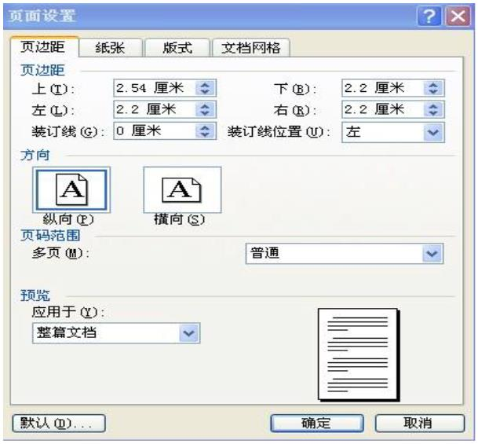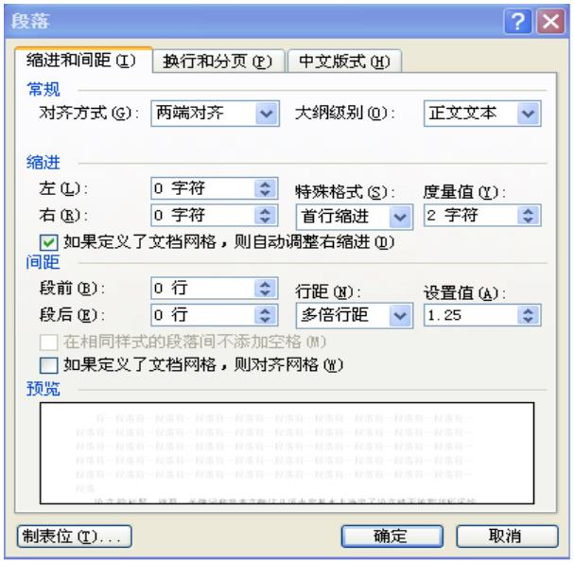图 1 页面设置如上(小五黑体)
图 2 段落设置如上(小五黑体)
参考文献(小四黑体)：
1. 期刊(六号宋体)
[序号] 主要责任者. 文献题名[J]. 刊名, 年, 卷(期): 起始页-终止页.
[1] 王登琪, 刘学义, 范小九, 等. 麦棉套作主要虫害发生与气象条件的关系[J]. 河南气象, 2006, (4): 56–57.
2. 报纸
[序号] 主要责任者. 文献题名[N]. 报纸名, 年–月–日（版次）.
[2] 谢希德. 创造学习的新思路[N]. 人民日报, 1998–12–25(10).
3. 专著
[序号] 主要责任者. 书名[M]. 版次（第 1 版不标注）. 出版地: 出版者, 出版年: 起始页-终止页（任选）.
[3] 中国社会科学院语言研究所. 现代汉语词典[M]. 北京: 商务印书馆, 1996.
4. 专著中析出的文献
[序号] 析出文献作者. 析出题名[A]. 原文献作者（任选）. 原文献题名[M]. 版次（第 1 版不写）. 出版地: 出版者, 出版年. 起始页-终止页.
[4] 章亚东, 王自健, 黄恩才, 等. 相转移催化法合成对硝基苯甲醚的研究[A]. 化工研究进展[M]. 北京: 化学工业出版社, 2002. 50-55.
5. 论文集
[序号] 论文集责任者. 论文集名称[C]. 出版地: 出版者, 出版年.
[5] 辛希孟. 信息技术与信息服务国际研讨会论文集: A 集[C]. 北京: 中国社会科学出版社, 1994.
6. 论文集析出的文献
[序号] 析出文献主要责任者. 析出文献题名[C]//原文献主要责任者（任选）. 原文献题名. 出版地: 出版者, 出版年: 起始页-终止页.
[6] 钟文发. 非线性规划在可燃毒物配置中的应用[C]//赵玮. 运筹学的理论与应用—中国运筹学会第五届大会论文集. 西安: 西安电子科技大学出
版社, 1996: 468-471.
7. 专利
[序号] 专利申请者或所有者. 专利题名: 专利国别, 专利编号[P ]. 公告日期或公布日期.
[7] Kramer D P. Hermetic Fiber Optic to Metal Connection Technique: USP, 5143531[P]. 1992.
[8] 姜锡洲. 一种温热外敷药制备方案: 中国, 88105607.3[P]. 1989-07-26.
8. 标准
[序号] 主要责任者（任选）. 标准编号, 标准名称[S ]. 出版地（任选）: 出版者（任选）, 出版年（任选）
[9] GB/T 16159–1996, 汉语拼音正词法基本规则[S].
[10] 全国自然科学名词审定委员会. 物理学名词[S]. 北京: 科学出版社, 1996.
9. 学位论文
[序号] 主要责任者. 论文题名[D]. 城市名: 授予学位单位全称, 年份.
[11] 丁忠伟. 膜蒸馏的膜组件性能及动态过程研究[D]. 北京: 北京化工大学, 2000.
[12] Cairtns R B. Infrared spectroscopic[D]. Berkeley: Universe of California, 1965.
10. 电子出版物
[序号] 主要责任者. 电子文献题名[电子文献及载体类型]. （发表或更新日期）[引用日期].电子文献的出处或可获得地址.
[13] 王明亮. 关于中国学术期刊标准化数据库系统工程的进展[EB/OL]. (1998–08–16)[1998–10–04].
http://www.cajcd.edu.cn/pub/wml.txt/980810-2.html.
11. 未定义类型文献
[序号] 主要责任者. 文献题名[Z]. 出版地: 出版者, 出版年.
说明：应在正文中按出现先后次序依次标出参考文献序号。文后参考文献仅列出在正文中被引用过且正式发表的文献资料，勿引未公开发
表和待发表文献。主要责任者不超过 3 位应全部列出；超过 3 位时，要列出前 3 位，在第 3 位后加“等”或与之相同含义的文字，指人时，用
“et al.”或相应符号，指机构、团体等非个人时，用“etc.”或相应符号。中外作者一律姓在前名在后，国外作者的名字部分可缩写并省略缩
写点，无法识别时用全名。
英文标题 (三号黑正 Times New Roman 居中)
Zha ng Sa n¹, Li S iliu², Wa ng Wuq i¹ (英文作者名小四号白正 Times New Roman 居中)
(1. China Meteorological Administration, Beijing 100081; 2. Henan Provincial Meteorological Bureau, Zhengzhou 450003, China)
(英文单位名小五白正 Times New Roman 居中)
Abstract(五号黑正 Times New Roman): The abstrac t gives the chief points of the paper. The
abstract has four characteristics. It’s short and to the point, and it’s fullest but no comments. The aim,
methods, results and conclusion should be included in the abstract(五号白正 Times New Roman).
Key wor ds(五号黑正 Times New Roman): abstract; key words; paper (五号白正 Times New Roman)

